Domaine A-F GROS

Le Domaine AF GROS est une exploitation située en Bourgogne, à Pommard, qui a été fondée par Anne-Françoise GROS. Originaire de Vosne Romanée, elle est la fille de Jean GROS. La création du Domaine remonte à 1988 lorsque son père décide de prendre sa retraite et de diviser le vignoble entre elle et ses 2 frères Michel (Domaine Michel Gros) et Bernard (Domaine Gros Frère et Sœur).
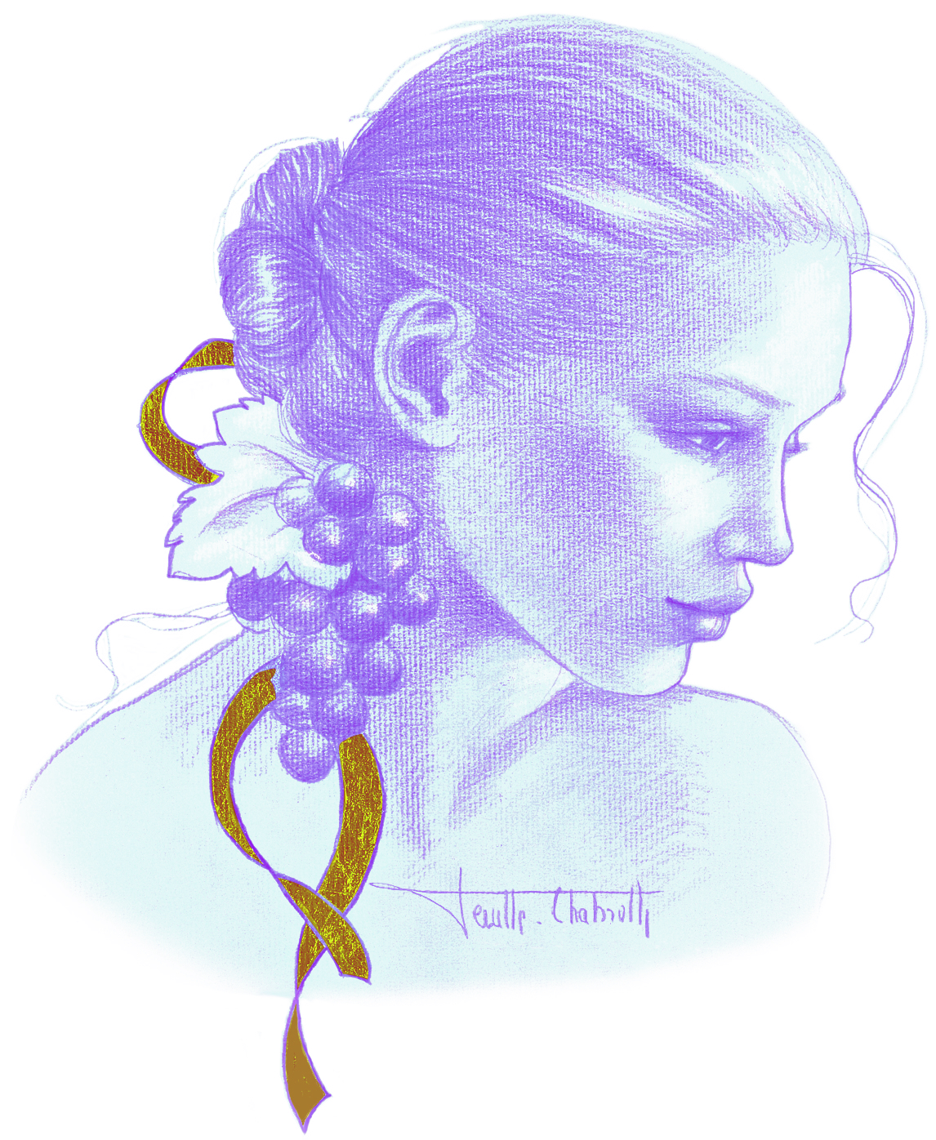
François PARENT, originaire de Pommard, est le mari d’Anne-Françoise. Il a été le vinificateur des vins du Domaine depuis sa création. Son savoir-faire et sa réputation sont reconnus mondialement et ses vins sont une parfaite expression du pinot noir, une combinaison unique d’élégance et profondeur. Aujourd’hui, deux de leurs trois enfants travaillent sur le Domaine, Caroline et Mathias. Le frère et la sœur se partagent l’un la vinification, et l’autre la gestion, le développement et la commercialisation des vins du Domaine.
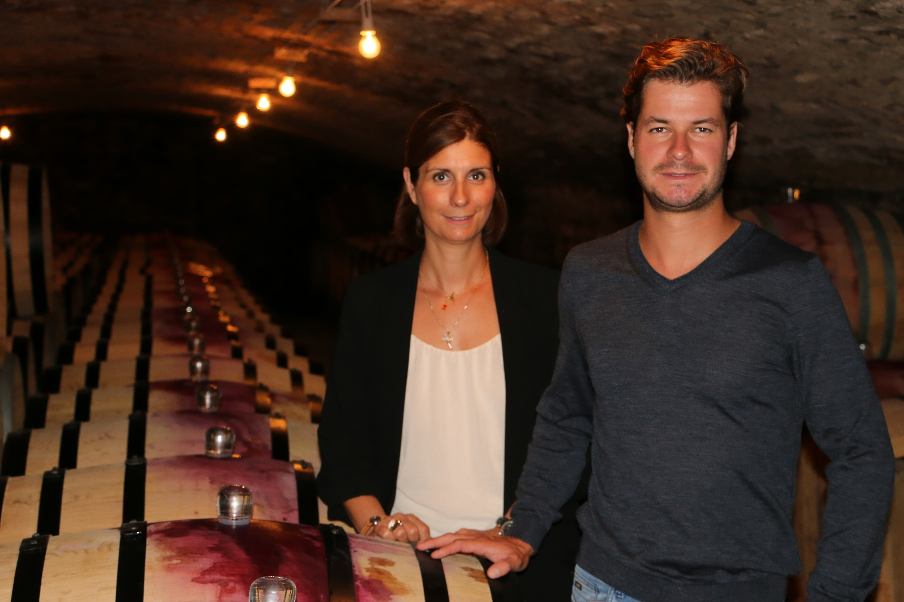
Caroline et Mathias PARENT
Le Domaine couvre 14 hectares majoritairement plantés en pinot noir, à la fois en Côte de Beaune et en Côte de Nuits. Une parcelle de vigne récemment acquise en Moulin A Vent vient compléter la gamme des vins proposés.
Véritable signature du Domaine, l’étiquette au visage illustre le caractère unique de chaque appellation. Ainsi, le visage figurant sur l’étiquette est différent pour chaque cru. Cette série de sanguines, dont les tons ocres rappellent la terre de Bourgogne, a été réalisée par l’artiste Marie Paule Deville-Chabrolle. (http://www.deville-chabrolle.com/ notamment connue pour avoir sculpté le bronze du mannequin Laeticia Casta incarnant une des « Marianne »). C’est une des manières de distinguer le Domaine des 3 autres Domaines GROS existants à ce jour, ceux des deux frères d’Anne-Françoise, et de leur cousine.

Méthodes culturales: La culture des sols est traditionnelle, en lutte raisonnée et applique les principes d’agriculture durable. François et Mathias sont particulièrement attentifs à la conduite de la vigne, avec une taille sélective pour optimiser rendement et vigueur de la plante, effeuillage et vendanges en vert si nécessaire, gros travail des sols en labour.
Nous n’utilisons ni pesticides ni insecticides. Sur certains vignobles nous utilisons le principe de confusion sexuelle.

Vendanges et vinification:
La vendange est 100% manuelle.
Les grappes, une fois coupées, sont ramenées à la cuverie située à Beaune en moins de 20 minutes (1h15 en camion à température contrôlée pour le Beaujolais) dans de petites caisses pour éviter tout écrasement.
Un tri très strict est réalisé en 4 étapes:
- A la vigne,
- Sur une table vibrante à l’arrivée à la cuverie,
- Tri manuel avec 6 personnes. Les baies sont égrappées à 100%
- Un dernier tri intervient après l’égrappage pour enlever toute baie pas assez mure ou feuille restante.
Nous utilisons une nouvelle génération d’égrappoir qui préserve la peau des baies. Ceci est important pour une diffusion lente et régulière des sucres lors de la fermentation.
Pour la vinification, nous utilisons à la fois des cuves en béton émaillé et des cuves en bois, pour leurs propriétés thermiques.
Nous effectuons une macération à froid, durant 4-5 jours afin d’extraire arômes et couleur, et durant ce temps nous effectuons des remontages afin d’oxygéner au maximum les jus. Nous faisons un délestage par jour.
Au bout de 5 jours environ, la fermentation alcoolique démarre et dure +/- 10 jours avec des températures allant jusqu’à 25-30°C.
Nous effectuons peu de pigeages : 2 à 4 selon le niveau des appellations sur toute la durée de la vinification.
Nous utilisons un pressoir pneumatique (environ 2h à 2Kg/cm²) puis les vins sont mis en décantations en cuves inox pendant 2-3 jours à 12°C avant d’être entonnés.
La fermentation malo-lactique s’effectue en fûts. Comme nous maintenons nos caves froides, cette fermentation démarre lentement et dure environ 45 jours. Nous suivons son évolution barrique par barrique de manière à doser au plus juste le SO2. (Le SO2 protège des brettanomyces, ainsi que d’une augmentation de l’acidité volatile. Nous l’ajoutons par dose de 7cl, une fois par mois, durant 3 mois.)
A partir du millésime 2017, le Domaine basculera en « sans sulfites ajoutés », puisque nous remplacerons le SO2 par un adjuvant naturel composé de tanins liquides. Notre première cuvée de vin « sans sulfites ajoutés », notre cuvée test, sera un Bourgogne Hautes Cotes de Nuits 2016, tirés à 2200 bouteilles et commercialisés à partir de janvier 2018.
Elevage: Les vins sont élevés en fûts de chênes français pendant 12 à 18 mois. Les bois proviennent majoritairement de la forêt de Tronçais dans l’Allier, et des forêts de Bertranges et Fontainebleau. Nous travaillons avec 3 tonnelleries.
Nos vins génériques sont élevés en cuves de 5000 litres (pour 60%) et en fûts d’un à deux vins (pour 40%).
L’Elevage dure 12 mois pour les villages (50% de futs neufs en moyenne), 15 mois pour les 1ers crus (65% de futs neufs) et 18 mois pour les grands crus (100% futs neufs).

Les vins sont ensuite soutirés et mis en masse pour trois mois. A ce stade, nous n’utilisons plus de S02. Nous analysons régulièrement les vins pour suivre leur teneur en C02 (650mg/Litre) nécessaire à la préservation de la fraicheur et de la stabilité de nos vins.
Pour le millésime 2016, une cuvée de Bourgogne Hautes Cotes de Nuits « sans sulfites » est expérimentée.

Nous analysons la turbidité afin de ne filtrer les vins que si cela est nécessaire (filtration lenticulaire). Les vins sont ensuite mis en bouteille par gravité, et sans collage.
Nous sommes également attentifs à la taille des goulots de nos bouteilles (63mm) afin d’éviter au maximum le coulage des bouchons.

Caroline communique régulièrement sur le les réseaux sociaux via les comptes instagram @cparentgros, Twitter @cparentgros et le compte Facebook du Domaine AF GROS.

Caroline & Mathias PARENT-GROS
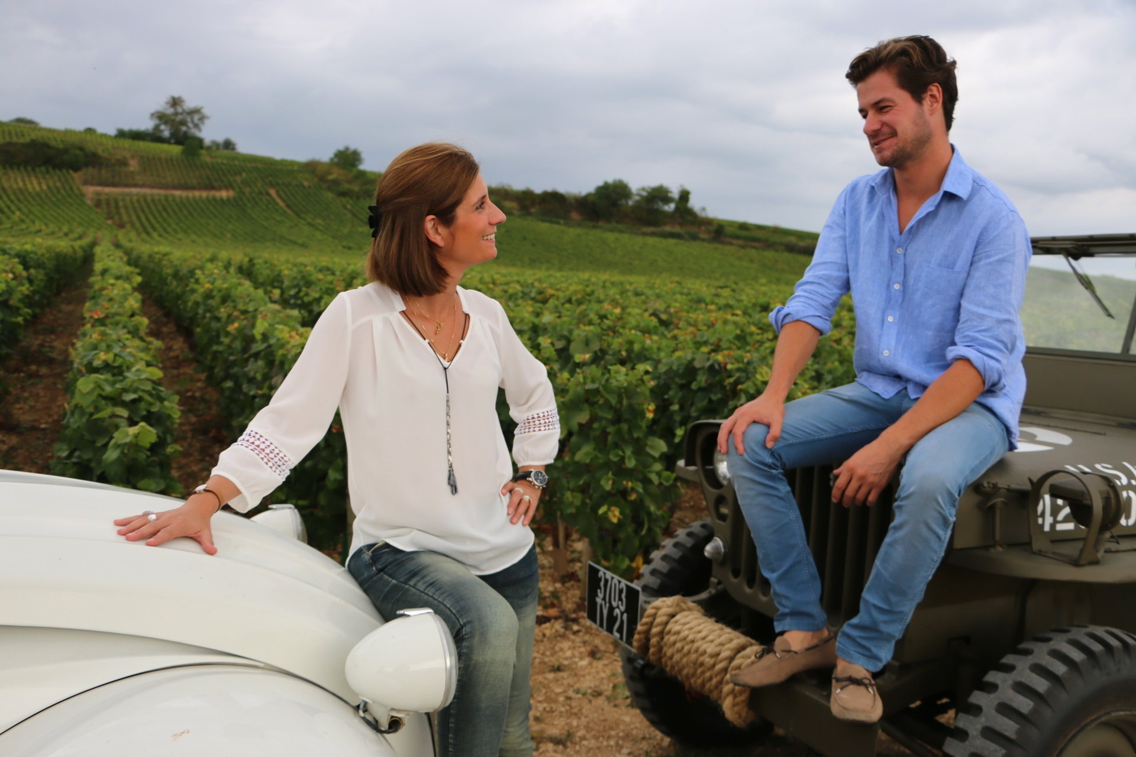
Mathias PARENT
Né en Bourgogne il y a 29 ans, Mathias est né et a été élevé dans une lignée de tradition d’excellence en matière de vinification et de compétences viticoles. Après plusieurs stages en Australie et en Oregon, il rejoint son père François PARENT à la vinification du Domaine AF GROS en 2010. Son premier millésime "en solo" date de 2013.

Caroline PARENT
Née en Bourgogne il y a 42 ans, dans une famille de producteurs de générations en générations, Caroline a étudié dans une école de commerce en Champagne et a passé 2 ans au Canada. Cette expérience internationale, suivie d'une expérience dans le milieu bancaire l'a aidé lorsqu'elle a commencé à travailler au département export du Domaine AF GROS (sa mère) et de François PARENT (son père).
En voyageant régulièrement dans le monde entier et en organisant des dîners autour du vin, elle a appris à mieux connaître le marketing et le commerce des vins.
En 2013, elle rejoint la société familiale pour prendre la direction commerciale et administrative du Domaine AF GROS et de la Maison PARENT-GROS.

